Федеральное агентство по образованию Российской Федерации
Государственное образовательное учреждение
высшего профессионального образования
«КУБАНСКИЙ ГОСУДАРСТВЕННЫЙ УНИВЕРСИТЕТ»
Кафедра анализа данных и искусственного интеллекта

Преподаватель,
д.т.н. А.А. Халафян
____________________

Лабораторная работа №3
Сравнение средних критерием Стьюдента
Данные об инсульте

Работу выполнил Иванов Иван
(подпись)

Направление подготовки 01.03.02 Прикладная математика и информатика
Группа ПМ41 курс 4

Краснодар 2026

1 Исходные данные и условия сравнения
Использован healthcare-stroke-500.csv: 251 запись без инсульта и 249 с инсультом. Возраст и глюкоза известны для всех 500 наблюдений, ИМТ — для 452 (243 и 209 по группам). Пропуски исключены попарно, значения не заменялись. Все проверки двусторонние при α = 0,05.
Для асимметричных признаков сравнение средних приближенное; при разных дисперсиях используется Уэлч. Доля инсультов задана отбором, связь не доказывает причинность. p ≥ 0,05 не доказывает H₀; p = 0,000000 — округление.

2 Сравнение независимых групп по stroke
Проверяется H₀ о равенстве средних age, avg_glucose_level и bmi между stroke = 0 и stroke = 1. Разность определяется как среднее группы 0 минус среднее группы 1.
Таблица 1 — Средние и t-критерии по группам stroke
Variable | T-tests; Grouping: stroke (healthcare-stroke-500)  Group 1: 0  Group 2: 1
Variable | Mean  0 | Mean  1 | t-value | df | p | t separ.  var.est. | df
age | 41,6064 | 67,7282 | -15,8761 | 498 | 0,000000 | -15,9092 | 394,1278
avg_glucose_level | 103,3718 | 132,5447 | -6,0409 | 498 | 0,000000 | -6,0334 | 451,4129
bmi | 28,7280 | 30,4713 | -2,5936 | 450 | 0,009808 | -2,6328 | 448,8683
Средние возраста равны 41,6064 и 67,7282; глюкозы — 103,3718 и 132,5447; ИМТ — 28,7280 и 30,4713. Все средние выше при stroke = 1. Для заключения используются t separ. var.est. и p 2-sided — вариант Уэлча.
Таблица 2 — Значимость Уэлча и характеристики групп
Variable | T-tests; Grouping: stroke (healthcare-stroke-500)  Group 1: 0  Group 2: 1
Variable | p  2-sided | Valid N  0 | Valid N  1 | Std.Dev.  0 | Std.Dev.  1 | F-ratio  Variances
age | 0,000000 | 251 | 249 | 22,65810 | 12,72742 | 3,169322
avg_glucose_level | 0,000000 | 251 | 249 | 44,75899 | 61,92106 | 1,913887
bmi | 0,008761 | 243 | 209 | 7,74362 | 6,32945 | 1,496771
По Уэлчу p < 0,000001 для возраста и глюкозы; для ИМТ p = 0,008761. Разбросы групп неодинаковы. Равенство средних отклоняется для всех трех признаков. Средние выше примерно на 26,12 года, 29,17 единицы глюкозы и 1,74 единицы ИМТ.
Таблица 3 — Проверки однородности дисперсий
Variable | T-tests; Grouping: stroke (healthcare-stroke-500)  Group 1: 0  Group 2: 1
Variable | p  Variances | Levene  F(1,df) | df  Levene | p  Levene
age | 0,000000 | 97,71553 | 498 | 0,000000
avg_glucose_level | 0,000000 | 82,82170 | 498 | 0,000000
bmi | 0,002842 | 7,78417 | 450 | 0,005494
Левен дает F = 97,71553, 82,82170 и 7,78417 для возраста, глюкозы и ИМТ. Все p < 0,05; для ИМТ p = 0,005494. Однородность дисперсий отвергается, поэтому основной результат — Уэлч. Статистическая значимость не определяет силу причинного влияния признаков.
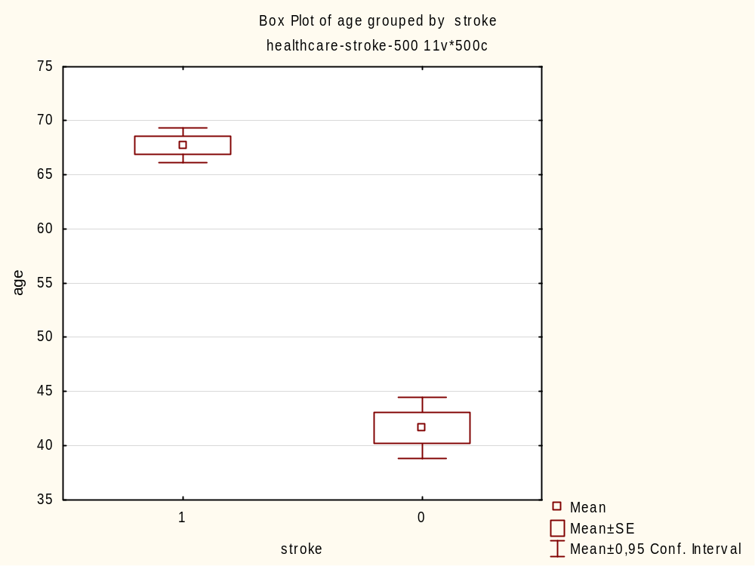
Рисунок 1 — Средние возраста в группах stroke
Среднее равно 67,7282 при stroke = 1 и 41,6064 при stroke = 0. В группе без инсульта интервал среднего шире из-за большего разброса. Точка — среднее, прямоугольник — среднее ± стандартная ошибка, крайние линии — 95%-й интервал среднего. Возрастная структура групп заметно различается; ее следует учитывать при интерпретации остальных признаков.
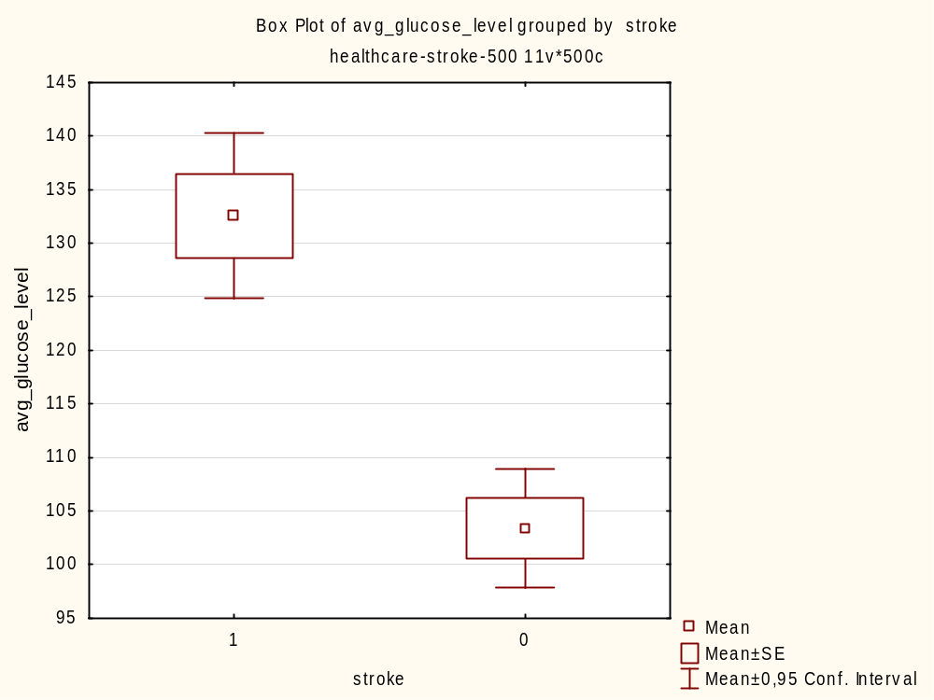
Рисунок 2 — Средние глюкозы в группах stroke
Средние глюкозы равны 132,5447 и 103,3718; больший разброс при stroke = 1 делает интервал этой группы шире. Точка — среднее, прямоугольник — среднее ± стандартная ошибка, крайние линии — 95%-й интервал среднего. Средний уровень глюкозы статистически выше в группе с инсультом (p < 0,000001), но наблюдательные данные не устанавливают причинность.
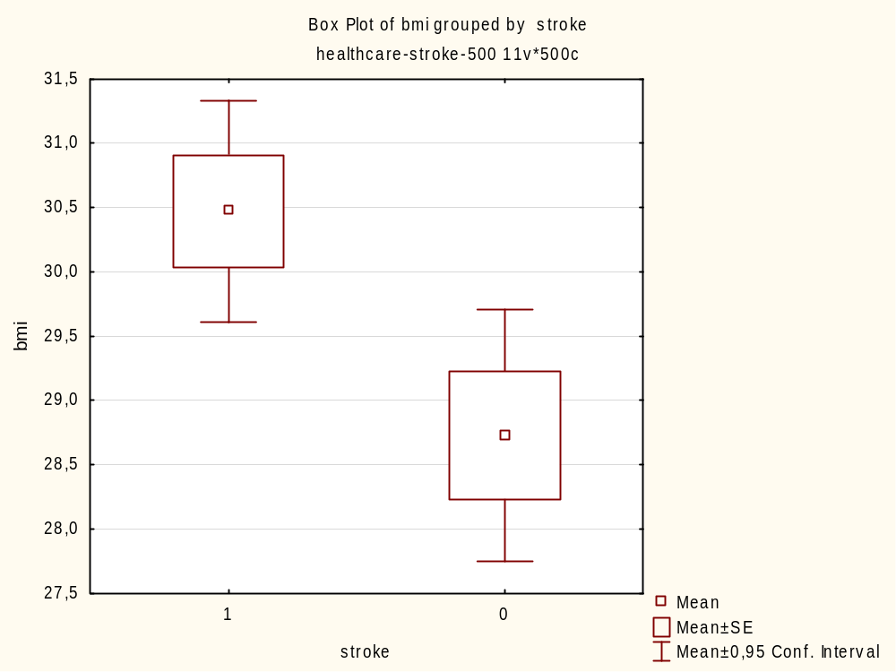
Рисунок 3 — Средние ИМТ в группах stroke
Средние равны 30,4713 и 28,7280. Интервалы средних немного перекрываются, что совместимо со значимой разностью по Уэлчу (p = 0,008761). Точка — среднее, прямоугольник — среднее ± стандартная ошибка, крайние линии — 95%-й интервал среднего. Средний ИМТ при stroke = 1 выше, однако индивидуальные значения существенно перекрываются; одного ИМТ недостаточно для разделения пациентов.

3 Независимые выборки в двух столбцах
Те же значения глюкозы записаны в glucose_no_stroke (251 значение) и glucose_stroke (249). Две пустые ячейки второго столбца нужны для размещения групп; исходные измерения сохранены.
Таблица 4 — Средние и обычный t для двух столбцов
Group 1 vs. Group 2 | T-test for Independent Samples (independent-glucose)  Note: Variables were treated as independent samples
Group 1 vs. Group 2 | Mean  Group 1 | Mean  Group 2 | t-value | df | p
glucose_no_stroke vs. glucose_stroke | 103,3718 | 132,5447 | -6,04094 | 498 | 0,000000
Средние 103,3718 и 132,5447 и обычное t = −6,04094 совпадают со сравнением по stroke. Изменение формы ввода не меняет данные. При неодинаковых дисперсиях решение опирается на Уэлча.
Таблица 5 — Уэлч для независимых столбцов
Group 1 vs. Group 2 | T-test for Independent Samples (independent-glucose)  Note: Variables were treated as independent samples
Group 1 vs. Group 2 | t separ.  var.est. | df | p  2-sided | Valid N  Group 1 | Valid N  Group 2
glucose_no_stroke vs. glucose_stroke | -6,03335 | 451,4129 | 0,000000 | 251 | 249
Получено t = −6,03335, df = 451,4129, p < 0,000001 при 251 и 249 наблюдениях. Различие средних глюкозы значимо. Результат полностью совпадает с процедурой по группирующей переменной.
Таблица 6 — Разброс глюкозы в двух столбцах
Group 1 vs. Group 2 | T-test for Independent Samples (independent-glucose)  Note: Variables were treated as independent samples
Group 1 vs. Group 2 | Std.Dev.  Group 1 | Std.Dev.  Group 2 | F-ratio  Variances | p  Variances
glucose_no_stroke vs. glucose_stroke | 44,75899 | 61,92106 | 1,913887 | 0,000000
Стандартные отклонения равны 44,75899 и 61,92106; отношение дисперсий — 1,913887, p F-проверки < 0,000001. Дисперсии различаются, что подтверждает выбор Уэлча. Почти одинаковая численность не означает равенство разбросов.

4 Парный критерий учебный повторный замер
Реальных повторных измерений в датасете нет. В STATISTICA для 452 известных ИМТ создан bmi_repeat = bmi_original + RndNormal(1), Randomize 2027. Это модель погрешности, не фактическое изменение состояния. Нормальность парных разностей не отвергается: p Шапиро—Уилка = 0,67196.
Таблица 7 — Парный t-критерий для ИМТ
Variable | T-test for Dependent Samples (paired-bmi)  Marked differences are significant at p < ,05000
Variable | Mean | Std.Dv. | N | Diff. | Std.Dv.  Diff. | t | df | p
bmi_original | 29,53407 | 7,170022
bmi_repeat | 29,49165 | 7,203423 | 452 | 0,042422 | 0,998211 | 0,903512 | 451 | 0,366737
Средние равны 29,53407 и 29,49165; средняя разность — 0,042422. По 452 парам t = 0,903512, df = 451, p = 0,366737. Оснований считать среднюю разность отличной от нуля нет. Этот результат относится только к заданной модели повторного замера.
Таблица 8 — Интервал средней парной разности
Variable | T-test for Dependent Samples (paired-bmi)  Marked differences are significant at p < ,05000
Variable | Confidence  -95,000% | Confidence  +95,000%
bmi_original
bmi_repeat | -0,049850 | 0,134693
95%-й интервал разности bmi_original − bmi_repeat равен [−0,049850; 0,134693] и включает ноль. Систематический средний сдвиг не обнаружен; это не означает совпадения всех отдельных пар значений.

5 Одновыборочный критерий для ИМТ
Заранее задан учебный ориентир μref = 30. Проверяется H₀: μbmi = 30 по 452 известным значениям. Ориентир не является известным средним внешней популяции.
Таблица 9 — Сравнение среднего ИМТ с ориентиром
Variable | Test of means against reference constant (value) (healthcare-stroke-500)
Variable | Mean | Std.Dv. | N | Std.Err. | Reference  Constant | t-value | df | p
bmi | 29,53407 | 7,170022 | 452 | 0,337249 | 30,00000 | -1,38156 | 451 | 0,167792
Среднее ИМТ равно 29,53407; t = −1,38156, df = 451, p = 0,167792. 95%-й интервал среднего [28,87130; 30,19685] включает 30. Оснований отвергать равенство среднего учебному ориентиру недостаточно. Незначимость не доказывает точное равенство.

6 Итоговые заключения
При stroke = 1 средние возраста, глюкозы и ИМТ выше; при неодинаковых дисперсиях это подтверждено Уэлчем. Две формы ввода независимых групп дают одинаковые результаты. Для модельного повторного ИМТ средняя парная разность незначима; средний исходный ИМТ также не отличается значимо от ориентира 30. Отбор по stroke и 48 пропусков ИМТ ограничивают перенос результатов на популяцию и причинную интерпретацию.

